Отчёт о проведении Всемирного дня борьбы со СПИДом
в МБОУ СОШ №1 с.Кизляр
01.12.2020 г.
Всемирный День борьбы со СПИДом, как известно, отмечается ежегодно 1 декабря.
Главными целями и задачами классных мероприятий являлись привлечение внимание ребят к проблеме СПИДа; знакомство с историей возникновения и путями передачи заболевания; сформирование навыков бережного и внимательного отношения к собственному здоровью.
1 декабря учащиеся 1-11 классов МБОУ СОШ №1 с.Кизляр провели мероприятие в форме акции на тему: «День борьбы со СПИДом». Учащиеся познакомились с символом борьбы со СПИДом – красной ленточкой. Этот день - попытка напомнить всем людям, живущим на Земле, что ВИЧ-инфицированные — такие же, как и все мы люди, и на их месте мог оказаться каждый из нас, так как болезнь не избирает лишь тех, кто хочет ею заболеть. Ведь зачастую мы становимся толерантными только тогда, когда проблема коснется нас самих или наших родных, близких. Часто, не хватает разума принять проблемы чужого человека, дабы протянуть ему руку помощи. Ребята сделали вывод, что чаще всего заболевают СПИДом люди, которые ведут неразборчивый половой образ жизни, а также те, кто принимает наркотики.
Учащиеся 8-11 классов в этот день посмотрели ролики «Что вы знаете о Спиде», «Жизнь- это прекрасно».
Главная задача мероприятий заключалась в воспитании у обучащихся бережного отношения к своему здоровью, толерантное отношение к больным СПИДом и формирование основ здорового способа жизни.
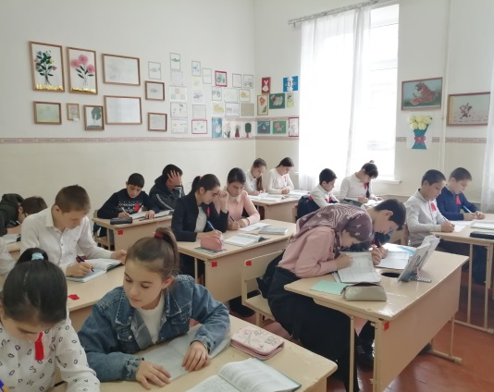
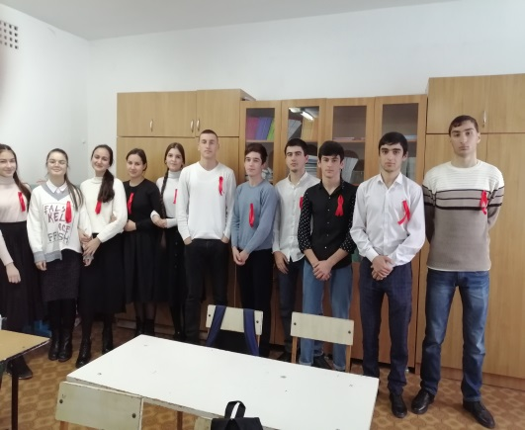
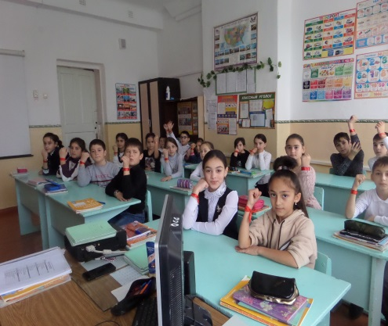

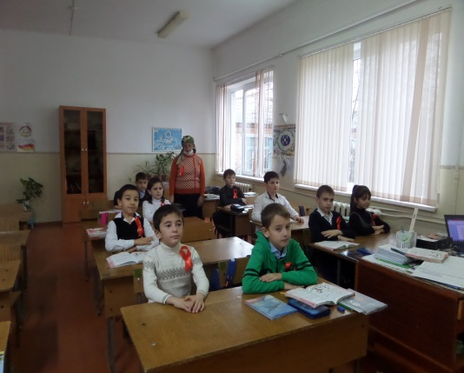
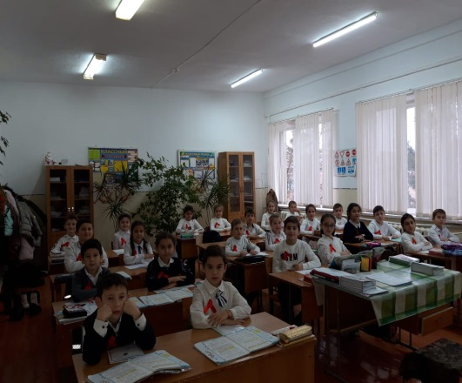
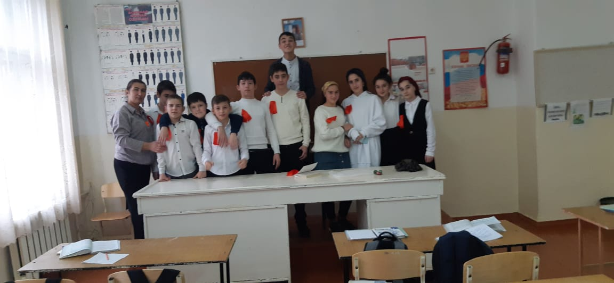

Зам.директора по ВР

